Приложение № 3
УТВЕРЖДЕНЫ
постановлением Администрации
Хасынского городского округа
от _______________ № ____
Схемы проведения обследований в населенных пунктах
п. Стекольный
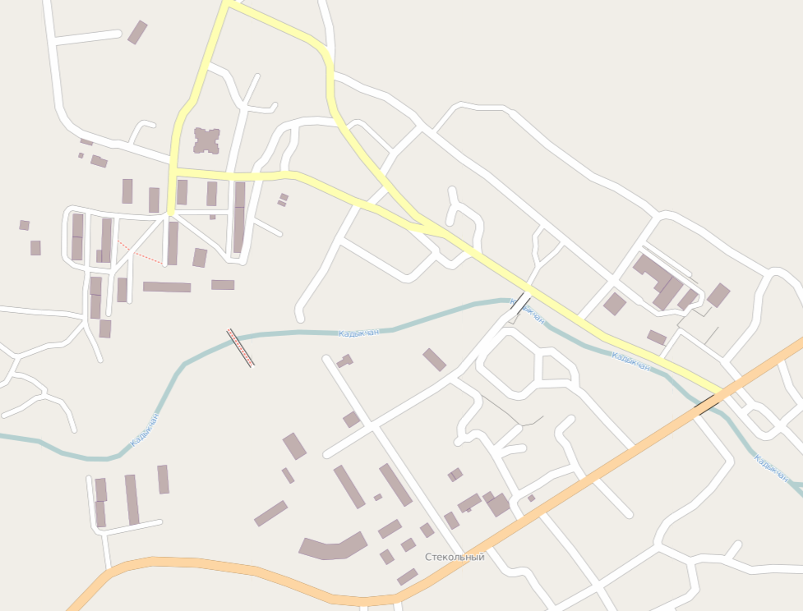

п. Хасын
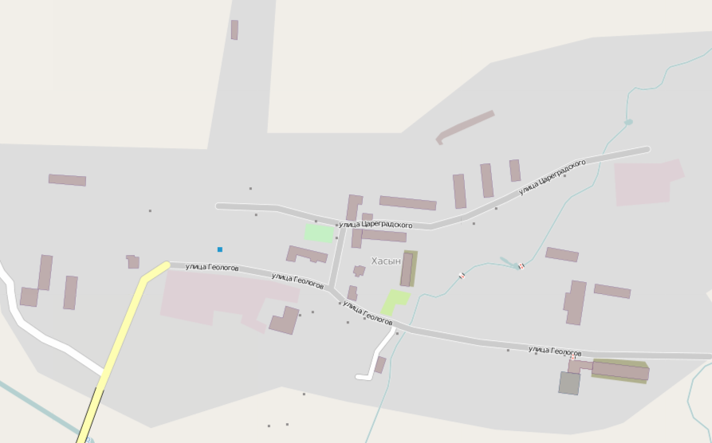

п. Палатка
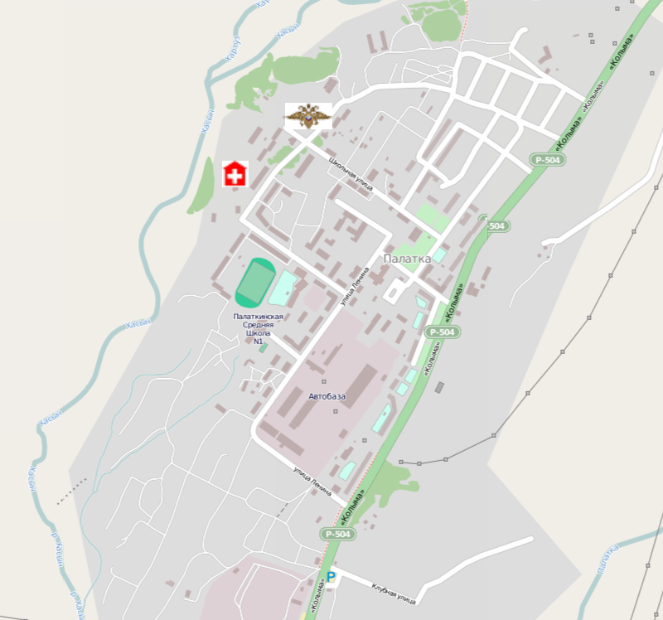

п. Атка
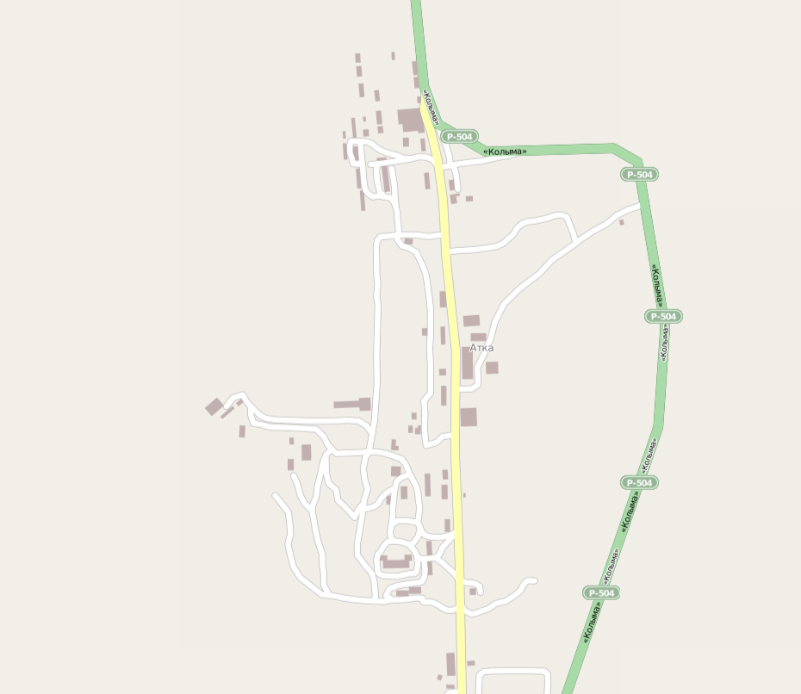

п. Талая

